№ 137-НҚ от 27.02.2026
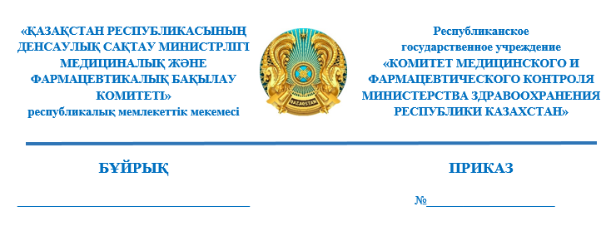

О внесении изменения в приказ председателя Комитета медицинского и фармацевтического контроля Министерства здравоохранения Республики Казахстан от 23 февраля 2026 года № 122-НҚ «О приостановлении действия регистрационных удостоверений лекарственных средств»

В соответствии с пунктом 3 статьи 65 Закона Республики Казахстан «О правовых актах», ПРИКАЗЫВАЮ:
- Внести в приказ председателя Комитета медицинского и фармацевтического контроля Министерства здравоохранения Республики Казахстан от 23 февраля 2026 года №122-НҚ
«О приостановлении действия регистрационных удостоверений лекарственных средств» (далее – Приказ) следующее изменение:
пункт 3 Приказа изложить в следующей редакции:
«3. Экспертной организации в течение 1 (один) рабочего дня со дня получения информации о данном решении в соответствии с пунктами 10 и 11 Правил проведения оценки качества лекарственных средств и медицинских изделий, зарегистрированных в Республике Казахстан, утвержденных приказом Министра здравоохранения Республики Казахстан от 20 декабря 2020 года № ҚР ДСМ-282/2020 (зарегистрирован в Реестре государственной регистрации нормативных правовых актов под № 21836), приостановить сертификаты соответствия продукции, выданные на лекарственные средства.»
- Управлению внепланового контроля фармацевтической деятельности Комитета медицинского и фармацевтического контроля Министерства здравоохранения Республики Казахстан (далее – Комитет) в течение 1 (один) рабочего дня со дня принятия настоящего решения, известить в письменной (произвольной) форме территориальные подразделения Комитета, государственную экспертную организацию в сфере обращения лекарственных средств и медицинских изделий (далее – Экспертная организация), некоммерческое акционерное общество «Фонд социального медицинского страхования» и товарищество с ограниченной ответственностью «СК-Фармация».
- Территориальным подразделениям Комитета в течение одного рабочего дня со дня получения информации о данном решении обеспечить:
1) извещение (в письменной произвольной форме) местных органов
государственного управления здравоохранением областей, городов республиканского значения и столицы, другие государственные органы
(по компетенции);
2) размещение в средствах массовой информации;
3) представление в Комитет сведений об исполнении мероприятий, предусмотренных подпунктами 1) и 2) настоящего пункта.
- Контроль за исполнением настоящего оставляю за собой.
- Настоящий приказ вступает в силу со дня его подписания.
Основание: письмо РГП на ПХВ «Национальный центр экспертизы лекарственных средств и медицинских изделий» Комитета от 25 февраля 2026 года № 26-14-307/495.

Председатель
Комитета медицинского и
фармацевтического контроля
Министерства здравоохранения
Республики Казахстан Б. Джусипов

Согласовано
25.02.2026 16:35 Байтубаев Еркебулан Нургалиевич
25.02.2026 17:22 Мукатаева Жанна Адильхановна
25.02.2026 18:55 Раймкулова Гаухар Ушкемпиркызы
Подписано
26.02.2026 19:06 Джусипов Бауыржан Алишерович
